Проектная деятельность с детьми с ОВЗ.
В своей работе с детьми с ОВЗ я использую проектную деятельность.
Она позволяет школьникам учиться на собственном опыте. Знания, добытые, найденные, подтвержденные собственными усилиями, подогретые интересом, гораздо основательнее.
- Проектная деятельность связана с развивающим, личностно- ориентированным обучением.
- Она позволяет сведения из разных областей знаний применить для решения одной проблемы, что в итоге формирует познавательную компетентность ребёнка, позитивный социальный опыт.
- В работе над проектом происходит взаимодействие всех участников образовательного процесса: «педагог – ребенок – родители».
- Проектная деятельность предполагает обязательное наличие продукта деятельности, что особо важно для детей с ОВЗ. Они видят результат своей работы.
При разработке проекта исхожу из возможностей обучающихся, их возрастных интересов, потребностей.
Этапы проекта:
- Проблема.
- Поиск решения.
- Поиск информации.
- Продукт.
- Защита. Не обязательно в виде презентации.
Пример проекта «Размножение растений».
Содержание

Введение. Что подарить?
- Размножение черенками
  - Размножение верхушечными черенками.
  - Размножение стеблевыми черенками.
  - Размножение листовыми черенками.
- Размножение отводками.
- Размножение отпрысками.
- Подарок вырос.
- Литература

Введение.
Что подарить на праздник близким?
Самый лучший подарок – это комнатные цветы. Они не вянут, украшают дом.
Улучшают микроклимат квартиры.
Поглощают из воздуха углекислый газ, взамен выделяют кислород.
Некоторые комнатные растения используются как домашние лекари. Например, алоэ.
Купить комнатный цветок – у ребенка нет денег. Что делать? Вырастить цветок самим. Из литературы узнали, как размножаются комнатные растения.

- Размножение черенками.
Самый распространенный способ – это черенкование.
Черенками называют отдельные отрезки веточек с 2 – 3 листочками.
Различают несколько типов черенков.
  - Размножение верхушечными черенками.
Такой способ применяется для всех растений с длинными, вьющимися вверх или стелющимися по земле побегами (ампельные растения)
Обрезают верхнюю часть стебля. На черенке обязательно должны быть 2 – 4 листочка. Надо отступить на 1см. ниже узла и сделать срез.
На данном узле раньше всего появляются корешки.
Корни на черенке появятся быстрее, если черенок обработать средством для роста корней.
  - Размножение стеблевыми черенками.
Черенок надо срезать от здорового растения. Срез надо делать ниже узла. На нём должно быть 3 – 4 узла. Листочки, находящиеся внизу, лучше оторвать. Черенок поставить в воду. В хорошо освещенное и теплое место.
После появления корешков (примерно через 3 недели), растение пересадить в горшок с землёй.
  - Размножение листовыми черенками.
Листовыми черенками можно размножить бегонию, фиалку.
С растения срезают крепкий здоровый лист с черенком приличной длины. Затем его сажают во влажную землю. Когда у листочка образуется дочернее растение, его отделяют и садят отдельно.
Черенками размножают, как правило, весной. В это время растения быстро растут.
- Размножение отводками.
Отводками размножают вьющиеся растения с длинными побегами (плющ, хлорофитум).
Молоденькое растение дает корни, хотя не отделено от взрослого растения. Укоренение происходит быстро. Молодое растение отделяют, оно начинает расти самостоятельно.
- Размножение отпрысками.
Отпрыском называют дочернее растение у основания материнского. Его отделяют ножом, стараясь сделать срез поближе к основному растению. Отпрыск ставят в воду. После появления корней – сажают в горшок.
- Заключение.
Попробовали размножить растения всеми способами. Получилось и понравилось.
Размножение верхушечными черенками | 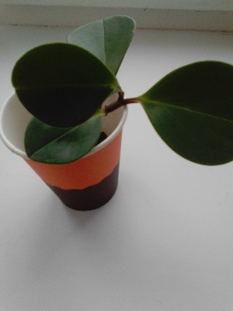
Размножение стеблевыми черенками | 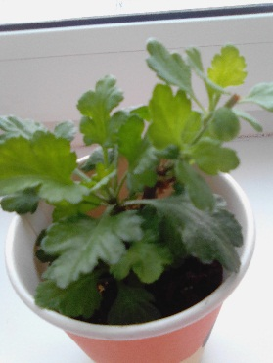
Размножение отводками. | 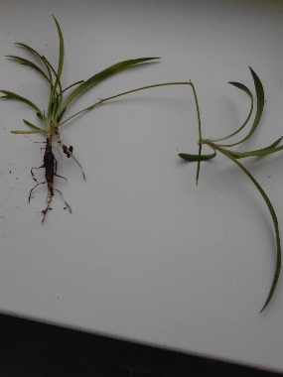
Размножение отпрысками | 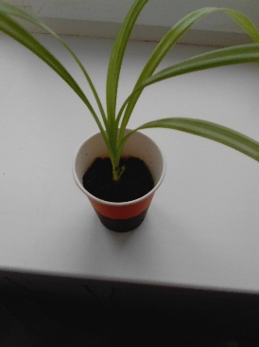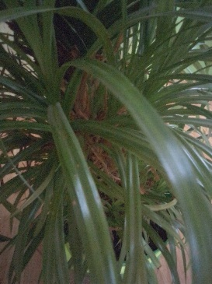
Размножение луковицами | 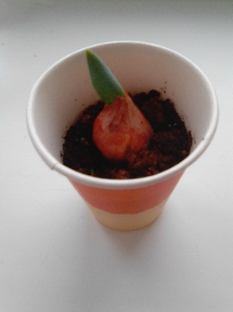

Но в подарок ученица выбрала цветок, выращенный из верхушечного черенка.
Девочка с ОВЗ теперь самостоятельно может перечислить, продемонстрировать, проделать все этапы при размножении верхушечными черенками, потому что она это делала сама, своими руками.
Срезала верхушку стебля у пеперомии туполистной. У черенка оборвала нижние листья и поставила в воду. Через три недели у черенка появились корни. Посадила его в землю. Ухаживала. Вскоре вырос цветок, который можно подарить близким. Какая радость у ребенка!
В ходе работы по поиску решения проблемы развиваются коммуникативные умения и личностные качества. Таким образом, проблемная ситуация является универсальным условием формирования УУД.
Совместная деятельность дает возможность получить удовлетворение от результатов своего труда, осознать ситуацию успеха.
- Литература:
- З.А. Клепенина . Биология, 7 класс: учебник для специальных (коррекционных) образовательных учреждений VIII вида. – М.: Просвещение, 2014 г.
- Миранда Смит. Размножение растений. Пошаговое руководство. – М., Издательство: Кладезь – Букс, 2007г.
- Размножение растений. Серия: Комнатное цветоводство. Издательство: Эксмо – Пресс, 2005 г.

